**江苏贸促周讯**

2024年第17期

（总第263期）

江苏省贸促会发展研究部 2024年4月26日

目录CONTENTS ——————————————内部资料 免费赠阅

**• 全球市场资讯 • ‧‧‧‧‧‧‧‧‧‧‧‧‧‧‧‧‧‧‧‧‧‧‧‧‧‧‧‧‧‧‧‧‧‧‧‧‧‧‧‧‧‧‧‧‧‧‧‧‧‧‧‧‧‧‧‧‧‧‧‧‧‧‧‧‧‧‧‧‧‧‧‧‧‧‧‧‧‧‧‧‧‧‧‧‧‧‧‧‧‧‧‧‧‧‧‧‧‧‧‧‧‧‧**

**4月20日（周六）“三把手”放鹰，股债市双跌 / 01**

**4月21日（周日） 3月通胀率稳定，日央行下周议息/ 02**

**4月22日（周一）军事援助不停，国债扩张不止 / 04**

**4月23日（周二）AI科技股降温，大宗商品抬头/ 06**

**4月24日（周三）PMI走势各异，投资者解读不同 / 08**

**4月25日（周四）美债供应放大，日元汇率大跌/ 10**

**4月26日（周五）美国通胀反弹，经济增长放缓/11**

**• 江苏贸促动态 • ‧‧‧‧‧‧‧‧‧‧‧‧‧‧‧‧‧‧‧‧‧‧‧‧‧‧‧‧‧‧‧‧‧‧‧‧‧‧‧‧‧‧‧‧‧‧‧‧‧‧‧‧‧‧‧‧‧‧‧‧‧‧‧‧‧‧‧‧‧‧‧‧‧‧‧‧‧‧‧‧‧‧‧‧‧‧‧‧‧‧‧‧‧‧‧‧‧‧‧‧‧‧‧**

**省贸促会领导会见特斯拉东一区对外事务负责人蒋文渊 / 13**

**我会与南通开发区法院、南通贸促会签署涉外商事法律服务战略**

**合作框架协议 / 14**

**省贸促会领导带队赴海安开展“走出去”企业调研 / 15**

**全国贸促系统法律工作会议在杭州召开 / 16**

**南京市贸促会开展国际商事法律服务基层行活动 / 17**

**无锡市贸促会组团开展澳新市场开拓行 / 18**

**无锡市贸促会举办锡品丝路行印尼新能源汽车行业专场活动 /19**

**苏州贸促会成功举办中欧-苏州纺织行业交流会 / 20**

**第135届广交会一期落幕泰州参展企业成交额超2000万美元/ 21**

**• 会员企业风采 • ‧‧‧‧‧‧‧‧‧‧‧‧‧‧‧‧‧‧‧‧‧‧‧‧‧‧‧‧‧‧‧‧‧‧‧‧‧‧‧‧‧‧‧‧‧‧‧‧‧‧‧‧‧‧‧‧‧‧‧‧‧‧‧‧‧‧‧‧‧‧‧‧‧‧‧‧‧‧**

**扬子国投实现全省首单停车数据资产入表 / 22**

**茂莱光学受邀参加中国南京—英国伦敦经贸合作交流会/ 23**

**江苏天创荣获年度苏州市网络和数据安全技术支撑单位/ 24**

**全球市场资讯**

**4月20日（周六）**

**“三把手”放鹰，股债市双跌**

4月18日（周四），两位美联储官员发表鹰派讲话。

2024年的FOMC票委、亚特兰大联储银行行长博斯蒂克说：美国通胀太高了，在年底之前我们不会降低利率。

FOMC永久票委、纽约联储银行行长威廉姆斯表示：货币政策处于良好状态，不必急于降息，降息的时机由经济数据决定。其本人并不预期会加息，但如果经济数据显示，必须加息才能完成美联储的通胀目标，那么加息也是可能的。

“加息”二字一出，美股股指立即掉头向下、美债收益率短线冲高。

纽约联储银行的行长是FOMC的永久票委，因此威廉姆斯也被称为“美联储三把手”（仅次于美联储主席和副主席），从今年年初起，他便与主席鲍威尔一道大力唱鸽，不停对市场表示降息的愿望。但1至3月份的通胀数据越来越不理想（CPI同比依次为3.1%，3.2%和3.5%），他不得不面对现实，改变态度。

周二时，威廉姆斯还说：在过去1年半的时间里，各部门的通胀已经回落，所以并不认为最近的通胀数据（上升）是（通胀反弹的）转折点。但到周四，他居然直接提到了加息的可能。

他的发言对资本市场的杀伤力巨大，周四美国股市反弹失败，三大股指中道琼斯指数微幅收涨，纳斯达克指数与标普500指数收跌。本周，标普500指数连续第三周收阴，从历史最高点（3月28日上探5264.85点）回落，在4月19日最低曾下行至4953.56点。

市场情绪已略显疲惫，投资者们基本上已经放弃了今年大幅降息的希望，同时也并不相信美联储真会再次加息。目前市场价格反映的加息概率仍然接近于零，最大可能性是今年累计降息25个基点（见图）。

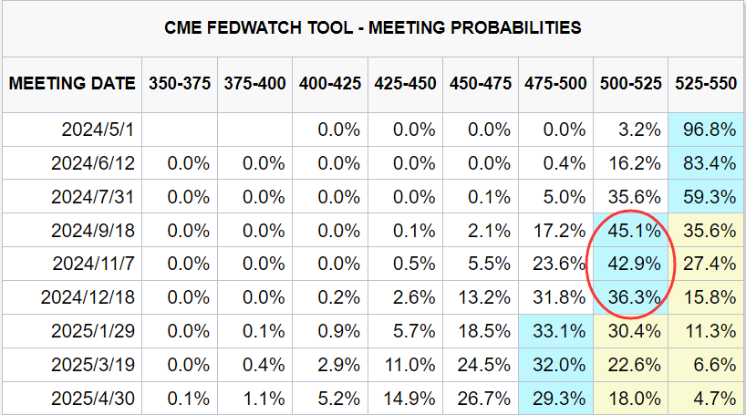

**4月21日（周日）**

**3月通胀率稳定，日央行下周议息**

4月20日（周五），日本总务省公布的数据显示，3月份的核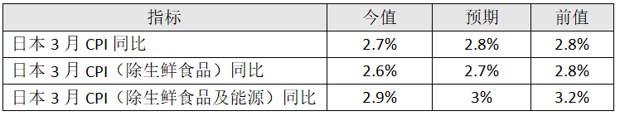心通胀指标（除食品外的消费价格指数）同比上涨2.6%，低于2月份的2.8%（见表格），该数据已是连续第24个月超过（或不低于）日本央行2%的目标通胀率了。

相对稳定的通胀趋势，加上今年“春斗”带来的强劲工资增长，给了日本央行加息的信心。于是，上个月日本央行实施了自2007年以来首次升息，将基准利率从负0.1%至零之间的区间，上调到零至0.1%之间的区间。

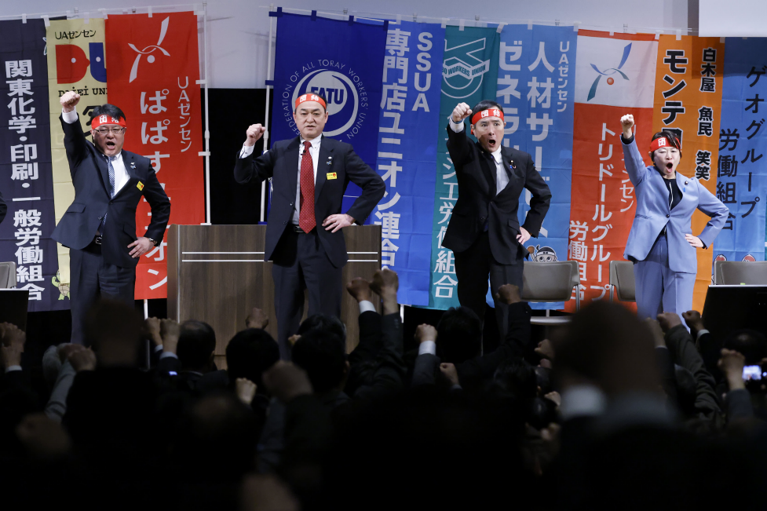

（**注： "春斗Shunto"**是日本劳资关系中一种特定形式的工资谈判，也被称为“春季劳资争议”或“春季工资协商”。即每年春季（通常是3月或4月），日本公司和工会会进行劳资谈判，以确定下一年度的工资水平和相关福利，过程被称为“春斗”。

春斗涉及各个行业和公司，劳资双方会就工资增长、奖金、福利待遇等问题进行协商和讨论。工会通常代表员工提出要求，而公司则考虑经济状况和业务前景，提出回应方案。如果劳资双方无法通过春斗达成协议，可能会出现罢工或其他形式的劳资冲突。）

通胀的未来走向决定日本央行的下一步行动。日央行官员明确表示，结束负利率政策并不意味着迅速进入紧缩周期（即加息周期）。市场普遍预计，在下周的议息会议上日本央行不会有什么动作，但在今年年底前至少还会再加息一次。

本周，受美联储官员鹰派言论的影响，市场对美国降息预期减弱，美元指数走强，（除人民币外的）主要亚洲货币对美元大幅贬值，其中日元贬幅最大，4月19日收盘时为154.64日元/美元。

**4月22日（周一）**

**军事援助不停，国债扩张不止**

4月20日（周末），美国国会众议院通过了一项总额为950亿美元的对外援助法案。这项法案包括向乌克兰提供610亿美元的新军事援助，向以色列提供264亿美元的军事援助，以及将剩余的80亿美元分配给印度及太平洋地区的盟友。

在这项法案中，约有230亿美元被用于补充美国的军事储备，为未来向乌克兰转移更多军事装备提供可能。此外，140亿美元将专项用于“乌克兰安全援助计划”，通过此计划，五角大楼将直接向国防承包商采购先进的武器系统供乌克兰军队使用。据报道，这一决定引发了议员之间的激烈辩论，但最终仍以压倒性多数（311票对112票）通过了该法案。

目前这项法案还需要通过参议院，并最终由白宫签字生效。该法案本身就是参议院起草通过的，获得参议院通过几乎没有悬念。估计本周二参议院就会进行投票。

有分析机构将对乌军事援助与美国在阿富汗战争中的投入进行了比较：自2001 年美军入侵阿富汗以来，美国政府对阿富汗战争的总支出已达2.3万亿美元（见图），略低于意大利一年的GDP（意大利为G7成员国，GDP全球排名长据第8位，2023年GDP不过2.6万亿美元）。

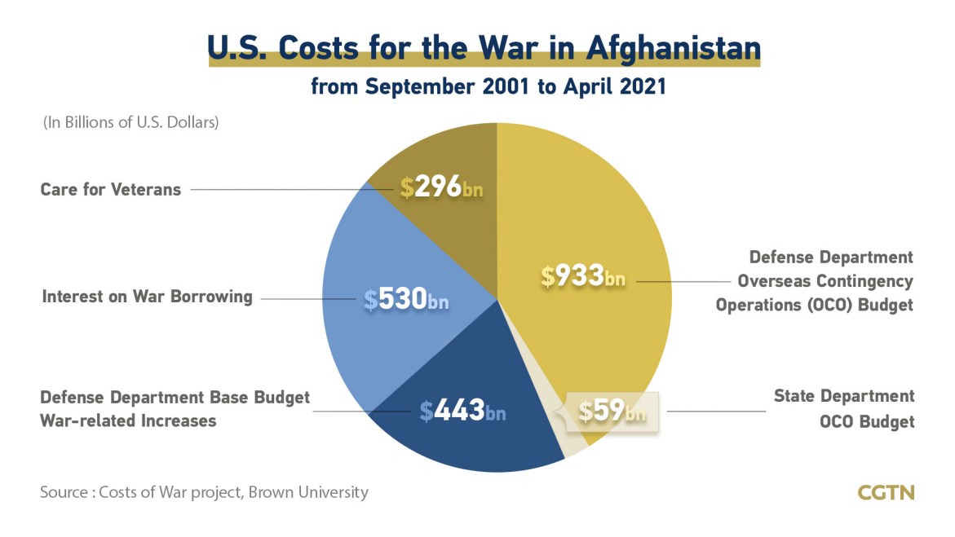

（图：美国在阿富汗战争中的总支出）

此外，美国在阿富汗战争中的总支出，若全部以国债方式筹集，并按3%利率计息，每年的年息就高达690亿美元。因此，对于上述950亿的对外援助，美国国会应无压力通过。

另，4月以来，美国10年期国债收益率不断上行，已经连续穿破4.5%和4.6%两个重要关口，需密切关注。

**4月23日（周二）**

**AI科技股降温，大宗商品抬头**

4月22日（周一），美国股市结束六连跌，收盘小幅上涨，标普500指数收于5000点上方。本周将公布一系列投资者关注的关键数据，包括美国的制造业数据、一季度GDP以及美联储首选的通胀指标“PCE”价格指数。

美国财政部周二拍卖 690亿美元的两年期美债，本周计划拍卖1830亿美元的各类期限国债，因此市场预计美债收益率会维持在较高水平，甚至继续上行，这将对股市产生压力。

同日，英国富时100 指数（FTSE）创下收盘的历史新高（见图）。

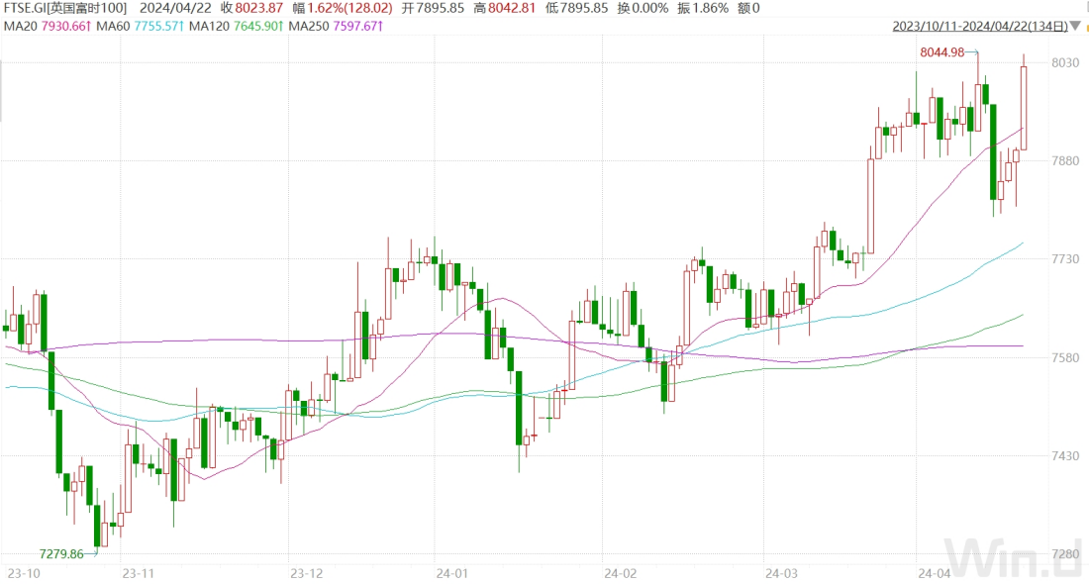

市场分析，富时100指数近期迭创新高，一是因为英镑贬值，英镑汇率走低相当于英国上市公司的股价下跌，从而吸引更多的投资者和资金；二是市场预期英国央行即将降息，英国3月份的CPI同比从2月份的3.4%放缓至3.2%，为2021 年9 月以来的最低水平，同时，英国失业率上升、经济增长乏力，因此投资者对英国央行近期降息的预期较高。

此外，出于对AI科技股泡沫和地缘政治风险的担忧，投资者们开始转向大宗商品。富时100指数由英国前100家市值最大的上市公司编制而成，其中有相当多的企业在大宗商品领域有深度参与和广泛影响，因此能显著体现大宗商品部门的冷热。

**4月24日（周三）**

**PMI走势各异，投资者解读不同**

4月23日（周二），一大批经济体公布了各自的“采购经理人指数”（PMI）初值。

数据显示，尽管整个欧元区的制造业PMI有所上升，但德国制造业企业的经营状况仍不理想（见表格）。

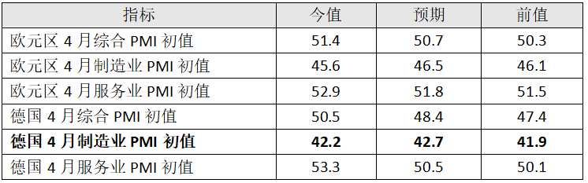

制造业占德国经济总量的23%左右，根据德国央行的初步数据，虽然今年第一季度制造业略有增长，但尚未有持续改善的迹象。

德国制造业受制于能源价格上涨、高利率、不稳定的经济政策，以及国内外市场的需求疲软。好在劳动力市场仍属强劲，通胀也正在缓解，期望二季度德国制造业能够复苏，拉动经济走出衰退。

下图为中、美、日、德和欧元区的制造业PMI数据（50为荣枯线），德国制造业任重道远。

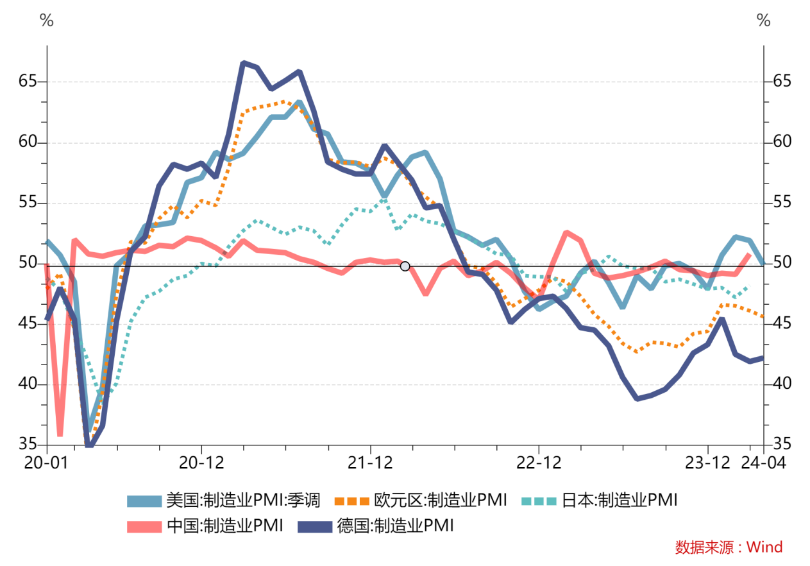

从图中可看出，美国的4月PMI初值回落。这出乎了市场预料，同时也缓解了对于通胀停滞的担忧，于是美元与美债收益率走低，美股延续周一的反弹势头，标普500指数与纳指均收涨超1%，道指收涨近0.7%。

同日，美国财政部拍卖690亿美元的两年期美债，拍卖结果显示市场需求强劲，助推收益率降低。这也从侧面说明，市场仍存在着一定的降息预期，因此才会大笔买入短期美债，以此来锁定回报率。

**4月25日（周四）**

**美债供应放大，日元汇率大跌**

4月24日（周三），美国财政部拍卖了创纪录的700 亿美元5年期美债，供应压力释放过大，削弱了美债价格，推动美债收益率不断创下短期新高。

在国债的期权市场上，一些交易员已经开始押注美联储今年不会降息，甚至有机构押注，10年期美债收益率将在1个月内升至5%以上。

近期，日元持续走贬（见图），4月25日更上创下155.7445日元/美元的34年新低。

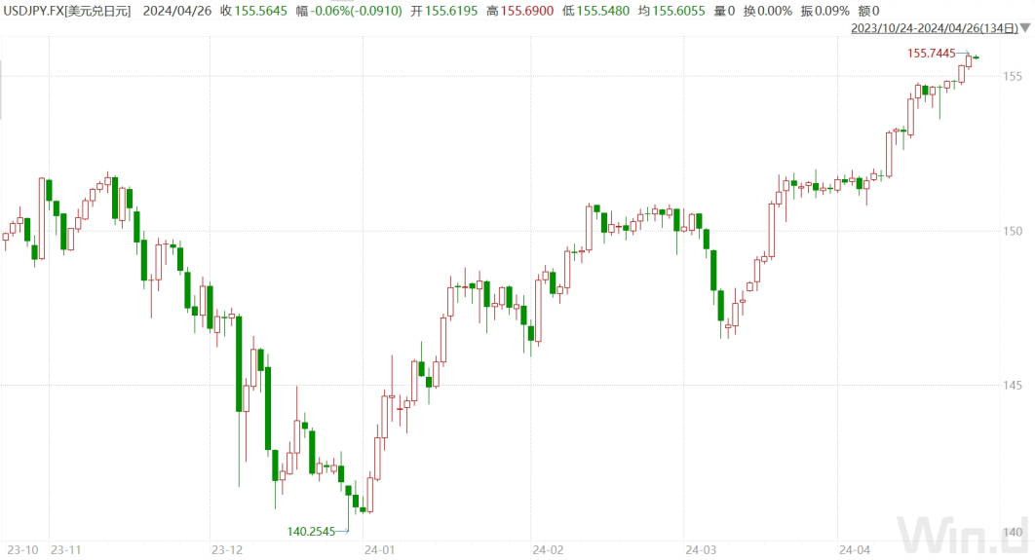

日本已结束负利率时代，但低利率环境仍将持续，美国通胀反弹，美联储降息预期消退，使得美日利差的预期扩大，大量资金自日本流出至美元，导致日元对美元持续贬值。

日元贬值速度过快，将给日本进出口企业带来压力。能源、矿石、食品等品类商品，日本主要依靠进口，进口商品成本增加将加重消费者负担，提高日本家庭的生活成本。

日本政府不希望日元继续贬值，日本央行应会采取措施稳定汇率，但是效果如何有待观察。

**4月26日（周五）**

**美国通胀反弹，经济增长放缓**

4月25日（周四），美国经济分析局公布了一季度核心通胀率“个人消费支出（PCE）”的物价指数，年化季环比初值为 3.7%，高于预计的3.4%和前值的2%，是2023年第二季度已来的新高。通胀反弹明显，美联储推迟降息的可能性增加。

另外，美国一季度的经济增长速度低于预期。实际GDP年化季环比初值1.6%，远不及市场预期的2.5%和前值的3.4%（见图）。美国商务部表示，国际贸易放缓和企业库存增加是导致经济增速下滑的原因。

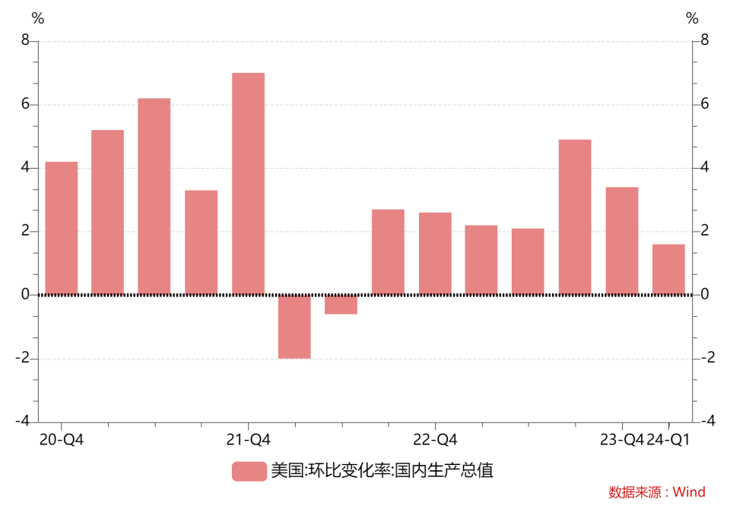美国3月份逆差继续扩大，商品贸易账为-918亿美元，规模大于前值的-903亿美元。美国商务部解释说，出口下降、逆差扩大，原因是国外需求的疲软，目前美国国内需求依然强劲，“国内最终销售”同比增长了2.8%。

（**注：“国内最终销售**”是一个衡量消费趋势的指标，涵盖了国内购买者对最终产品和服务的需求，包括个人和家庭的消费、政府在最终产品和服务上的支出，以及企业对于生产能力和资本设备的投资。）

但也有机构称，美国民众的消费热情可能已经降温：一季度个人消费支出年化季环比初值为2.5%，低于预期的3%和前值的3.3%；因此，在接下来的几个季度，美国经济可能会进一步放缓。

**江苏贸促动态**

省贸促会领导会见特斯拉东一区

对外事务负责人蒋文渊

4月23日下午，省贸促会王善华会长与来访的特斯拉东一区对外事务负责人蒋文渊一行座谈交流。

王善华会长对蒋文渊一行来访表示欢迎，并简要介绍了江苏开放型经济发展情况。他表示，新能源汽车产业链长、带动能力强，是汽车产业转型升级的主要方向。当前，江苏正深入贯彻落实习近平总书记重要讲话精神，加快建设具有世界聚合力的双向开放枢纽，扩大高水平对外开放，这将为包括特斯拉在内的世界各国企业带来新的发展机遇。我会将一如既往发挥联通政企、融通内外、畅通供需功能，助力包括特斯拉在内的外资企业在苏稳健经营。欢迎特斯拉进一步加大在江苏的投资，参与我会举办的重大经贸活动，进一步密切双方的贸易合作，希望特斯拉为江苏深化与美国经贸合作牵线搭桥，助力江苏高水平对外开放。他还现场积极回应了特斯拉公司的有关诉求。

蒋文渊介绍了特斯拉公司在江苏经营情况以及近期发展方向，感谢我会为公司布局苏北地区提供的支持。希望进一步加强与我会合作，实现公司在江苏区域长期稳定发展。 **（国际联络部）**

我会与南通开发区法院、南通贸促会签署涉外商事法律服务战略合作框架协议

4月18日上午，我会与南通经济技术开发区人民法院（以下简称南通开发区法院）、南通市贸促会在南通举行“涉外商事法律服务战略合作框架协议”签约仪式。我会会长王善华、南通开发区副主任王伟、南通开发区法院院长任智峰、南通市贸促会副会长袁杰等出席活动。

2023年11月，根据江苏省高级人民法院关于全省法院第一审涉外民商事案件管辖的通知（苏高法〔2023〕119号），进一步明确了江苏省内各市第一审涉外民商事案件管辖法院，其中南通开发区法院管辖南通市辖区内应由基层人民法院管辖的第一审涉外民商事案件。本次签约为省市贸促系统首次与第一审涉外民商事案件集中管辖法院签约，是贯彻习近平法治思想、落实发展新时代“枫桥经验”重要指示精神的具体实践，也是推进我省涉外法律服务高质量发展先导区建设、保障中国式现代化江苏新实践的重要举措。

交流中，王会长对开发区法院多年来对贸促工作的支持表示感谢，随后介绍了省贸促会的基本职能和涉外商事法律服务概况，尤其是为各类市场主体提供参与国际经贸活动事前预警评估、事中处置咨询和事后争议解决的全流程涉外法律服务优势，同时希望以此次三方签约为契机，进一步加强合作，提升涉外商事纠纷解决效率，为中外当事人提供高效便捷的服务，共同持续打造市场化、法治化、国际化一流营商环境。

任智峰院长介绍了南通开发区法院的涉外商事审判工作，并表示南通开发区法院将以此次签约为契机，充分借助贸促会专家资源、专业调解优势，实现裁判权威性和调解便捷性的优势互补，共同推动完善多元化解涉外商事纠纷解决机制。

袁杰副会长指出南通贸促机构与南通法院多年来一直保持良好的合作关系，双方在涉外商事纠纷诉调对接、法律咨询服务、培训、研讨、座谈以及走访企业、经贸预警、课题研究等方面开展通力协作，为南通企业提供了高效、便捷的服务。

此次签约是我会与省内第11家法院签署的合作协议，下一步，三方将依托协议确定的加强协同联动、建立涉外纠纷多元化解机制、联席会议及信息共享制度等内容，共同推进涉外商事法律服务的创新和发展，为南通涉外企业及外商提供更加全面、高效、便捷的法律服务，助力南通打造国际商事多元解纷优选地和涉外司法服务品牌。 **（法律事务部）**

省贸促会领导带队

赴海安开展“走出去”企业调研

为深入了解当前我省企业开展对外贸易投资合作情况，帮助企业解决面临的困难和问题，助力我省开放型经济高质量发展，4月18日下午，省贸促会会长王善华带队赴海安市开展“走出去”企业座谈调研。海安市副市长卢林、商务局局长陆秋艳、司法局局长谢志军陪同座谈，江苏联发集团、江苏苏中建设集团、南通江中光电等海安20家重点“走出去”企业代表参会交流。

座谈会上，海安市副市长卢林对王会长一行表示了热烈欢迎，并简要介绍了海安市开放型经济情况。我会法律工作人员介绍了贸促会涉外商事法律服务概况，并现场解答了企业关于贸易纠纷、在外劳务纠纷、对外收款结汇、新型贸易壁垒、欧盟碳边境调解机制等方面的具体问题。王会长表示，下一步贸促会将从加强国际经贸形势分析、支持企业开拓国际市场、强化涉外法律风险防范以及帮助企业化解国际商事争端四个方面，一如既往地为企业做好服务，更大力度支持海安企业国际化发展。 **（法律事务部）**

全国贸促系统法律工作会议在杭州召开

4月18日-19日，中国贸促会在浙江杭州召开2024年全国贸促系统法律工作会议，副会长于健龙出席并作工作报告。中国贸促会直属单位和地方贸促会的相关领导、涉法部门负责人及业务人员近100人参加会议。我会秘书长杜培军及财务部、商法中心相关人员参会。

于健龙副会长在工作报告中全面总结了2023年全国贸促系统法律工作情况。他表示，在2023年复杂的国际形势下，全体贸促法律工作者攻坚克难、奋发实干，法律工作功能作用更加重要，平台载体更加多元，效果显著。他同时要求大家，深刻认识新形势，准确把握新要求，以习近平法治思想为根本遵循和行动指南，抓牢根本，找准定位，以高度责任感、使命感做好2024年贸促法律工作，奋力为打造市场化、法治化、国际化一流营商环境，为加强涉外法治建设，推进高水平对外开放，为中国式现代化全面推进强国建设，为民族复兴伟业贡献贸促力量。

会议还安排了分组讨论和工作交流，最后贸促会法律事务部郑伟副部长作会议总结。 **（商法中心）**

南京市贸促会开展

国际商事法律服务基层行活动

4月19日，南京市贸促会联合江北新区管委会开展国际商事法律服务基层行活动，为企业提供国际商事法律服务保障。首场培训在中车南京浦镇车辆有限公司举行。

南京市国际商会国际商事法律服务专业委员会副秘书长、国浩律师（南京）事务所高级合伙人李繇律师深入剖析当前进出口监管最新政策，围绕企业合规重要性，为企业讲解规避潜在法律风险实用操作建议。

南京市贸促会法律部部长邹锐锐针对自贸协定应用场景及实操进行详细介绍；围绕企业降低贸易风险，指导企业利用自贸协定优化国际贸易和投资结构。

此次基层行活动，南京市贸促会与南京江北新区共同为南京自贸片区进出口企业创建了一个专业、高效的常态化国际商事法律培训机制。下一步将继续深化合作，不断完善法律服务体系，以提供优质、全面、及时法律服务为目标，为更多企业进一步拓展国际市场，提高自身竞争力。 **（南京市贸促会）**

无锡市贸促会组团开展澳新市场开拓行

 4月14日-21日，无锡市贸促会副会长王雪松率无锡市企业家代表随中国贸促会会长任鸿斌率领的中国企业家代表团访问澳大利亚、新西兰，出席双边商务活动、组织企业交流对接、考察工业园区和科研院校、拜访贸促机构和商协会，推动无锡与澳新的交流合作。

在澳大利亚期间，无锡团组考察了新南威尔士州技术与继续教育学院、麦考瑞大学及麦考瑞高科技商业园，与对口机构进行了交流对接和座谈，密集拜访了中国外运（澳大利亚）有限公司、隆华电力设备有限公司 、JQZ集团等走出去企业，宣传推介无锡优势产业和营商环境，拓展对澳国际联络网络。

在新西兰期间，无锡团组调研了伊利大洋洲集团乳业公司，与新西兰—中国贸易协会、新西兰贸易发展局、奥克兰商会、新西兰中国商会、新西兰江苏总商会、新西兰华商俱乐部等对口机构交流对接和座谈，并出席了新西兰华商联合总会成立庆典。

作为无锡市贸促会“锡品出海”之“海外开拓行”系列活动之一，本次出访发掘了合作商机，取得了务实成果。无锡市贸促会与澳中商业联合会达成进一步交流合作意向，与新西兰中国商会签署了合作备忘录。 **（无锡市贸促会）**

无锡市贸促会举办锡品丝路行——

印尼新能源汽车行业专场活动

4月23日，由无锡市商务局、无锡市贸促会指导，无锡国际商会、无锡新能源商会主办，无锡国际经贸促进中心及米奥兰特国际会展承办的锡品丝路行——印尼新能源汽车行业专场活动盛大召开。本次对接交流会，得到了PERIKLINDO印尼电动汽车工业协会的支持，来自万帮数字能源、友诚新能源、江苏紫龙等充电桩及换电设备、电池、车载电子周边、新能源汽车及电动摩托车等产业的110余位企业代表参加会议。

来自印尼电动汽车工业协会（PERIKLINDO）的主席Achmad Rofiqi，此次来访中国，首站选择无锡，他提到了“印尼作为东盟国家中最大的汽车市场，不仅拥有庞大的汽车保有量和销量，而且在新能源汽车领域展现出巨大的增长潜力” 他强调了印尼市场对于新能源汽车及配套产品的迫切需求，以及中国新能源企业在这一过程中扮演的重要角色。

无锡新能源商会与印尼电动汽车工业协会的战略合作签约仪式，成为本次活动的一大亮点。双方旨在更好地开展联合活动，达成协作成果，促进无锡企业的出海拓展事业。**（无锡市贸促会）**

苏州贸促会成功举办

中欧-苏州纺织行业交流会

4月16日，苏州市贸促会、苏州市国际商会热情会见了法兰克福（法国）展览有限公司总裁步书雅及中国贸促会纺织行业分会副会长张涛一行，举办中欧—苏州纺织行业交流会，与我市纺织企业进行深度交流，为企业更好开拓欧洲市场建言献策。交流会上，徐联全会长介绍了苏州市贸促会的基本情况及年度会展计划，他表示，要充分发挥同法兰克福展览集团的协议效用，组织苏州重点纺织产业企业积极参与系列展会，拓展产业链“链主”企业，完善上下游产业机遇。

法兰克福（法国）展览有限公司总裁步书雅介绍了法兰克福公司的会展活动和资源，以及今年7月的巴黎国际面料及服装服饰采购展的筹备工作，并就绿色制造与可持续发展理念在纺织行业的重要性进行解释。中国贸促会纺织行业分会副会长张涛对当前纺织服装行业参展情况及行业趋势进行了分析，并对企业参加巴黎展充满期待。 **（苏州市贸促会）**

第135届广交会一期落幕

泰州参展企业成交额超2000万美元

4月19日，第135届广交会一期落下帷幕。泰州共有64家企业参展，拥有104个展位，先后接待世界各地的采购商近4000人次，累计成交额（含意向成交）超2000万美元。

广交会开幕以来，我市外贸企业同心协力，全力以赴，在广交会这个国际大舞台上绽放出不一样的魅力。展会一期，泰州市贸促会围绕“先进制造”主题，主动作为、强化服务，精心组织了澎阳泵业、长虹三杰、江苏光芒等新能源、新材料企业进行参展，全力支持“新三样”产品出口。订单纷至沓来，展现出“泰州制造”强大实力。

市贸促会将继续强化服务和保障，做好展会期间各项工作，全力以赴助力企业扩订单、拓市场、促出口。

**（泰州市贸促会）**

**会员企业风采**

**扬子国投实现全省**

**首单停车数据资产入表**

继全国水务行业首单数据资产入表后，我会副会长单位——南京扬子国资投资集团有限责任公司再接再厉，于近日成功打造江苏省首单停车数据资产入表案例。

集团成员企业公用集团下属南京江北智慧交通有限公司，依托集团成员企业南京数字金融产业研究院有限公司的技术支持，以其运营管理的停车场数据为入表对象，在确保用户数据安全和隐私保护的前提下，将11个停车场运营期间产生的部分数据按账面归集成本，计入“无形资产—数据资源”科目，实现数据资产入表。

此次停车数据入表，既是数据赋能业务的重要案例，也是扬子国投积极响应新质生产力的重要举措。这一入表实践，不仅有效融合了停车领域多维度数据，而且在显化数据资源价值、增加企业资产总额、提高企业信用和融资能力、降低资产负债率、助力企业ESG体系建设等方面发挥了重要作用。

下一步，扬子国投将充分发挥国有企业在数字经济高质量发展中的引领作用，持续做好数据产品挂牌工作，推动数据资源转化为新质生产力，为促进地区数字经济发展贡献国资国企力量。

**（来源：扬子国投官网）**

**茂莱光学受邀参加中国**

**南京—英国伦敦经贸合作交流会**

近日，南京市委书记韩立明率南京市代表团在英国伦敦考察访问并举行了中国·南京——英国·伦敦经贸合作交流会。

此次经贸合作交流会，得到了英国政、商、学界人士的热烈响应。中国驻英国大使郑泽光、英中贸易协会主席古沛勤、英中商业发展中心董事会主席麦克莱恩、英国中国商会会长方文建等应邀出席，爱瑞、渣打、汇丰等世界知名企业以及金融、科研机构负责人约120余名嘉宾参加。

在此次交流会中，我会理事单位——南京茂莱光学科技股份有限公司CEO范一先生和普华永道、英力士等企业负责人一起分享了在南京和英国投资合作成功案例。从茂莱光学与英国合作伙伴的历史渊源故事开始，CEO范一先生与大家分享了在英国建厂投资的原因，茂莱光学的发展状态、主营业务及产品等。

茂莱光学 ML PHOTONIC UK总经理Richard Green先生也受邀参加了交流会现场举办的项目签约仪式。和欧德油储、爱瑞集团、维万精准医疗等一起进行现场签约，涵盖生物医药、智能物流、现代化工等多个领域。

**（来源：茂莱光学微信公众号）**

**江苏天创荣获年度苏州市**

**网络和数据安全技术支撑单位**

近日，苏州市网络和数据安全技术支撑单位交流座谈会暨自贸会客厅第50期“苏数通”数据跨境流动企业沙龙在苏州国际数据港隆重召开。旨在促进网络安全技术支撑单位之间的交流与合作，共同推动网络和数据安全保障体系和能力提升。

苏州市委网信办、苏州工业园区宣传和统战部（网信办）、苏州工业园区自贸区综合协调局、苏州市互联网协会相关负责同志，苏州市网络和数据安全技术支撑单位相关负责人以及苏州工业园区部分企业代表齐聚一堂，共同探讨网络安全和数据保障的新思路、新举措。

活动现场对2024-2025年度苏州市网络和数据安全技术支撑单位进行授牌。我会理事单位——江苏天创科技有限公司凭借其在网络安全和数据保障领域的优秀贡献荣膺殊荣。同时作为被授牌单位的代表之一，江苏天创副总经理徐昊博士在会上分享了公司在网络安全和数据保障领域的最新成果和实践经验。

江苏天创将继续秉持创新、务实的理念，不断加强技术研发和创新能力，提升网络安全和数据保障的技术水平，为城市的可持续发展提供有力保障，为数字化时代的繁荣发展贡献智慧和力量。

**（来源：江苏天创微信公众号）**